Onderzoek broedbiologie Pontische Meeuwen in de kolonie Lelystad Bataviahaven

Voor de Bataviahaven van Lelystad zijn twee kunstmatige dammen van grote basaltblokken en asfalt gesitueerd (52°30'41.0"N 5°25'14.5"E). Hier broeden Kleine Mantelmeeuwen, Zilvermeeuwen, Pontische Meeuwen, Geelpootmeeuwen en Lepelaars in een gemengde kolonie.

De kolonie is hier gevestigd sinds zeker 2006 en wordt jaarlijks via vliegtuigtellingen van Rijkswaterstaat geteld. De meest recente aantallen betreffen 39 paar Zilvermeeuw, 164 paar Kleine Mantelmeeuwen en 34 paar Lepelaar (2019, Mervyn Roos/RWS).

Vanaf 2014 werden paren met net vliegvlugge jongen in de omgeving van Lelystad waargenomen en in 2016 werden voor het eerste 3 paren Pontische Meeuwen met jongen in de kolonie gezien, vanaf de vaste wal. In 2017 en 2018 werden in het voorjaar enkele kijksessies vanaf de vaste wal en langsvarende boot gedaan, waarbij meerdere paren werden gezien (Albert de Jong, Merijn Loeve, D. Doodeman). Samenvattingen daarvan zijn gepubliceerd in de rapporten Broedvogels in Nederland (Boele et al. 2019 en Boele et al. 2020).

In 2019 bracht Albert de Jong zes bezoeken en markeerde daarbij nesten van 12 paren die er op het oog goed uitzagen voor Pontische Meeuw. Op 16 mei werden 12 kuikens van 6 verschillende nesten geringd (met R.J. Buijs) met tibiaringen in de serie F|x (zwart).

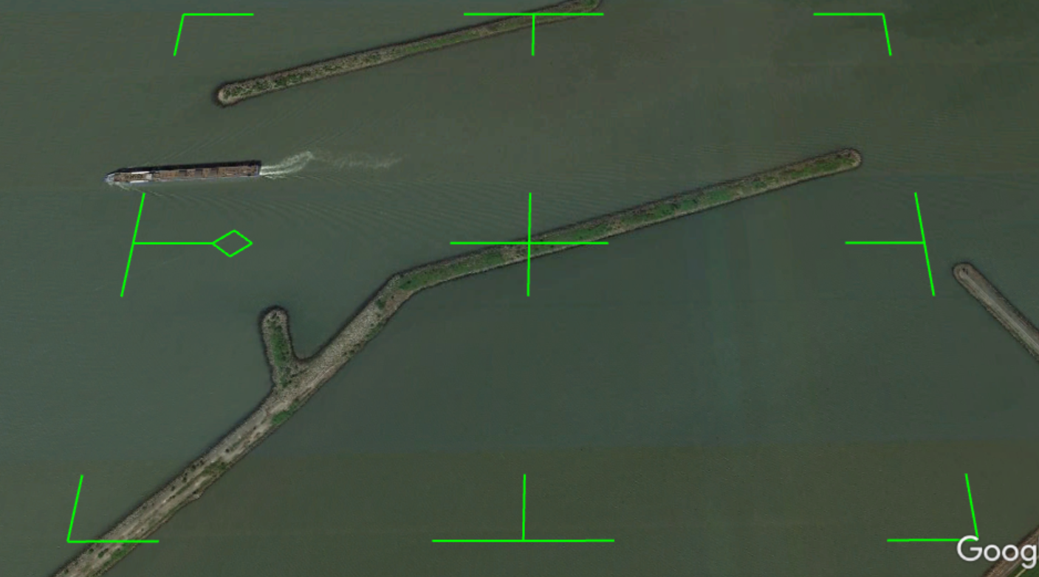
Begrenzing waarbinnen het onderzoek op de strekdammen 1 (onder) en 2 (boven) plaatsvindt.

In 2020 vervolgt Albert de Jong samen met Mars Muusse, Merijn Loeve en Roland-Jan Buijs het onderzoek op beide strekdammen door vanuit de kano minimaal 7 bezoeken in de periode maart – juni te brengen om gegevens te verzamelen voor de onderzoeksvragen op pagina 2.

De onderzoeksvragen zijn op 1 mei 2020 bijgesteld op basis van wat er mogelijk lijkt te zijn in de kolonie. Bij bezoeken moet er rekening worden gehouden met verstoring (van Lepelaars), wind en golfslag (niet het water op bij 3> BFT) en bij het moeizame verplaatsen over strekdammen door de grote, vaak instabiele basaltblokken met grote kieren ertussen en dichte begroeiing. Vergelijkend onderzoek tussen de drie meeuwensoorten wordt daardoor vooralsnog te lastig, omdat de gewenste steekproefgrootte van elke soort dan meer en langere bezoeken zou vereisen.

Onderzoeksvragen
1. Wat is het aantal nesten van Pontische Meeuwen in het te onderzoeken (centrale) deel van de gemengde kolonie met Kleine Mantelmeeuwen, Zilvermeeuwen en Lepelaars?
Aanpak
- ~15 en ~30 maart: paren en individuen op mogelijk nestplaatsen intekenen.

- ~15 april: 1e ronde markeren en fotograferen geïdentificeerde nesten, metingen eieren (zie B).

- ~30 april: 2e ronde markeren en fotograferen geïdentificeerde nesten, metingen eieren (zie B).

- ~30 april: fotograferen afvliegende broedvogels (met open vleugels) bij gemarkeerde nesten om individuen en paren te kunnen determineren en te kunnen koppelen aan specifiek nest.

- ~5 mei: controleronde gevonden nesten en eventueel nieuw te markeren nesten.

B. Wat is het gemiddelde legbegin en de legspreiding van Pontische Meeuwen in het onderzochte deel van de kolonie?
Aanpak
- ~15 april: meten eieren, dompelen van volledige legsels. Controle middels volledig aflopen kribben.

- ~30 april: meten eieren, dompelen van volledige legsels. Controle kribben vanuit kano.

- ~5 mei: meten eieren, dompelen van de laatstgevonden volledige legsels. Controle kribben vanuit kano.

- ~30 juni: observatieronde vliegvlugge kuikens en eventueel al weghalen nestmarkeringen

D. Wat is de conditie en postnatale dispersie van jonge Pontische Meeuwen uit deze kolonie?
1. ~22 mei: kuikens van minimaal een week oud worden geringd met een kunststof kleurring aan de rechterpoot (tibia) en VT-ring aan linker tibia. Conditie wordt gemeten via gewicht en kop-snavel.
2. ~ 1 juni: overige kuikens van minimaal een week oud worden geringd met een kunststof kleurring aan de rechterpoot (tibia) en VT-ring aan linker tibia. Conditie wordt gemeten via gewicht en kop-snavel.
3. Meldingen worden verzameld via het kleurringprogramma van Roland-Jan Buijs.

Albert de Jong, albert.dejong@sovon.nl
Utrecht, 1 mei 2020

